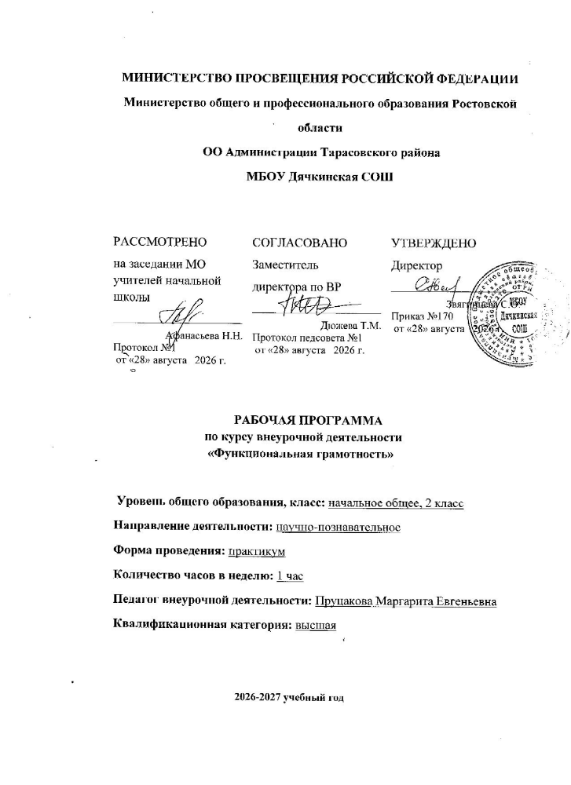

Пояснительная записка
Рабочая программа курса внеурочной деятельности для 1 - 4 классов «Функциональная грамотность» разработана на основе авторского курса «Функциональная грамотность» для 1-4 классов (авторы-составители М.В. Буряк, С.А. Шейкина) в соответствии с требованиями Федерального государственного образовательного стандарта начального общего образования, требованиями к основной образовательной программе начального общего образования.
Функциональная грамотность – способность человека вступать в отношения с внешней средой и максимально быстро адаптироваться и функционировать в ней. В отличие от элементарной грамотности как способности личности читать, понимать, составлять простые короткие тексты и осуществлять простейшие арифметические действия, функциональная грамотность – уровень знаний, | умений | и | навыков, | обеспечивающий
нормальное функционирование личности в системе социальных отношений,
который | считается | минимально | необходимым | для | осуществления
жизнедеятельности личности в конкретной культурной среде. Понятие функциональной грамотности сравнительно молодо: появилось оно в конце 60-х годов прошлого века в документах ЮНЕСКО и позднее вошло в обиход исследователей. Примерно до середины 70-х годов концепция и стратегия исследования связывалась с профессиональной деятельностью людей: компенсацией недостающих знаний и умений в этой сфере. В дальнейшем этот подход был признан односторонним. Функциональная грамотность стала рассматриваться в более широком смысле: включать компьютерную, политическую, экономическую грамотность и т.д. В таком контексте функциональная грамотность выступает как способ социальной ориентации личности, интегрирующей связь образования (в первую очередь общего) с многоплановой человеческой деятельностью.
Таким образом, в современной школе сущностью функциональной грамотности становятся не сами знания, а четыре главные способности обучающегося: добывать новые знания; применять полученные знания на практике; оценивать свое знание-незнание; стремиться к саморазвитию. Содержание функциональной грамотности младшего школьника, безусловно, составляют | метапредметные | универсальные | учебные | действия | –
познавательные, коммуникативные, регулятивные.
Функциональная грамотность рассматривается как совокупность двух групп компонентов: интегративных и предметных. Предметные (языковая, литературная, | математическая, | естественно-научная) | соответствуют
предметам учебного плана начальной школы. К интегративным относятся
коммуникативная, читательская, информационная, социальная грамотность, формирующиеся на любом предметном содержании.
Выявлены основные недостатки в достижениях младших школьников: недостаточно владеют смысловым чтением;
не справляются с задачами на интерпретацию информации;

затрудняются в решении задач, требующих анализа и обобщения; не умеют высказывать предположения, строить доказательства.
Поэтому | целесообразно | начинать | формирование | навыков
функциональной грамотности именно в начальных классах.
Ценность программы заключается в том, что обучающиеся получают возможность использовать все постоянно приобретаемые в течение жизни знания, умения и навыки для решения максимально широкого диапазона жизненных задач в различных сферах человеческой деятельности, общения и социальных отношений, максимально быстро адаптироваться в конкретной культурной среде.
Программа «Функциональная грамотность» учитывает возрастные, общеучебные и психологические особенности младшего школьника.
Направление программы – общеразвивающее.
Цель программы: создание условий для развития функциональной грамотности.
Программа состоит из четырех модулей: «Читательская грамотность», «Математическая грамотность», «Финансовая грамотность» и «Естественно-научная грамотность».
Целью изучения модуля «Читательская грамотность» является развитие способности учащихся к осмыслению письменных текстов и рефлексией на них, использования их содержания для достижения собственных целей, развития знаний и возможностей для активного участия в жизни общества. Оценивается не техника чтения и буквальное понимание текста, а понимание и рефлексия на текст, использование прочитанного для осуществления жизненных целей.
Целью изучения модуля «Математическая грамотность» является формирование у обучающихся способности определять и понимать роль математики в мире, в котором они живут, высказывать хорошо обоснованные математические | суждения |  | и | использовать |  | математику | так, | чтобы
удовлетворять | в | настоящем |  | и | будущем | потребности, | присущие
созидательному, заинтересованному и мыслящему гражданину.
Целью изучения модуля «Финансовая грамотность» является развитие экономического | образа | мышления, | воспитание | ответственности
нравственного поведения в области экономических отношений в семье,
формирование опыта применения полученных знаний и умений для решения элементарных вопросов в области экономики семьи.
Целью изучения модуля «Естественнонаучная грамотность» является формирование у обучающихся способности использовать естественно-научные знания для выделения в реальных ситуациях проблем, которые могут быть исследованы и решены с помощью научных методов. А также для получения выводов, основанных на наблюдениях и экспериментах. Эти выводы необходимы для понимания окружающего мира, тех изменений,
которые | вносит | в | него | деятельность | человека, | и | для | принятия
соответствующих решений.
Для достижения этих целей предполагается решение следующих задач: формировать умение читать тексты с использованием трёх этапов работы с текстом;
совершенствовать культуру чтения, интерес и мотивацию к чтению книг; учить находить и извлекать информацию из различных текстов;
учить применять извлеченную из текста информацию для решения разного рода проблем;
развивать у детей способность самостоятельного мышления в процессе обсуждения прочитанного;
обеспечить усвоение ряда понятий технологии: «прогнозирование», «диалог с автором», «комментированное чтение» и др.;
воспитывать в детях любовь к добру, к благородным, бескорыстным поступкам, к природе, науке и искусству;
учить детей уважать всякий честный труд.
Особенностью | данной | программы | является | реализация
педагогической идеи формирования у младших школьников умения учиться – самостоятельно добывать и систематизировать новые знания.
Для повышения мотивации изучения курса и с учетом возрастных особенностей первоклассников для занятий используются сюжеты авторских и русских народных сказок.
Место курса в учебном плане
Программа | курса | внеурочной | деятельности | «Функциональная
В соответствии с планом внеурочной деятельности для изучения курса «Функциональная грамотность» во 2 классе отводится 34 часа, 1 час в неделю. Фактически курс будет реализован за 34 часа, в соответствии с годовым календарным учебным графиком на 2026-2027 учебный год. Срок реализации программы с 03.09.2026 по 20.05.2027 г.
ПЛАНИРУЕМЫЕ РЕЗУЛЬТАТЫ
Программа обеспечивает | достижение | следующих | личностных | и
метапредметных результатов:
Личностные результаты изучения курса:
осознавать себя как члена семьи, общества и государства: участие в
обсуждении финансовых проблем семьи, принятии решений о семейном
бюджете;
овладевать начальными навыками адаптации в мире финансовых
отношений: сопоставление доходов и расходов, простые вычисления в области
семейных финансов;
осознавать личную ответственность за свои поступки;
уметь сотрудничать со взрослыми и сверстниками в различных
ситуациях.
Метапредметные результаты изучения курса:
Познавательные:
осваивать способы решения проблем творческого и поискового характера в ходе работы над проектами и исследованиями;
использовать различные способы поиска, сбора, обработки, анализа и представления информации;
овладевать логическими действиями сравнения, обобщения,
классификации, установления аналогий и причинно-следственных связей, построений рассуждений, отнесения к известным понятиям;
использовать знаково-символические средства, в том числе
моделирование;
ориентироваться в своей системе знаний: отличать новое от уже известного;
делать предварительный отбор источников информации,
ориентироваться в потоке информации;
добывать новые знания: находить ответы на вопросы, используя учебные пособия, свой жизненный опыт и информацию, полученную от окружающих;
перерабатывать полученную информацию: сравнивать и группировать объекты;
преобразовывать информацию из одной формы в другую.
Регулятивные:
проявлять познавательную и творческую инициативу;
принимать и сохранять учебную цель и задачу, планировать ее
реализацию, в том числе во внутреннем плане;
контролировать и оценивать свои действия, вносить соответствующие коррективы в их выполнение;
уметь отличать правильно выполненное задание от неверного;-
оценивать правильность выполнения действий: самооценка и взаимооценка, знакомство с критериями оценивания.
Коммуникативные:
адекватно передавать информацию, выражать свои мысли в
соответствии с поставленными задачами и отображать предметное
содержание и условия деятельности в речи;
слушать и понимать речь других;
совместно договариваться о правилах работы в группе;
доносить свою позицию до других: оформлять свою мысль в устной и письменной речи (на уровне одного предложения или небольшого текста); учиться выполнять различные роли в группе (лидера, исполнителя, критика).
Предметные результаты изучения модуля
«Читательская грамотность»:
способность понимать, использовать, оценивать тексты размышлять о них и заниматься чтением для того, чтобы достигать своих целей, расширять свои знания и возможности, участвовать в социальной жизни;
умение находить необходимую информацию в прочитанных текстах; умение задавать вопросы по содержанию прочитанных текстов;
умение составлять речевое высказывание в устной и письменной форме в соответствии с поставленной учебной задачей.
Предметные результаты изучения модуля
«Етественно-научная грамотность»:
способность осваивать и использовать естественно-научные знания для распознания и постановки вопросов, для освоения новых знаний, для объяснения естественно-научных явлений и формулирования основанных на научных доказательствах выводов;
способность понимать основные; особенности естествознания как формы человеческого познания.
Предметные результаты изучения модуля
«Математическая грамотность»:
способность формулировать, применять и интерпретировать математику в разнообразных контекстах;
способность проводить математические рассуждения;
способность использовать математические понятия, факты, чтобы описать, объяснить и предсказывать явления;
способность | понимать | роль | математики | в | мире, | высказывать
обоснованные суждения и принимать решения, которые необходимы конструктивному, активному и размышляющему человеку.
Предметные результаты изучения модуля «Финансовая грамотность»:
понимание и правильное использование финансовых терминов; представление о семейных расходах и доходах;
умение проводить простейшие расчеты семейного бюджета;
представление о различных видах семейных доходов;
представление о различных видах семейных расходов;
представление о способах экономии семейного бюджета.
СОДЕРЖАНИЕ
2 класс (34 ч)
Читательская грамотность (1, 5, 9, 13, 17, 21, 25, 29 занятия): Понятия «художественный» и «научно-познавательный»; жанровое сходство и различия художественных и научно-познавательных текстов; составление характеристики героев прочитанных произведений; деление текстов на части, составление плана; ответы по содержанию прочитанных
произведений, эмоциональная и личностная оценка прочитанного;
Математическая грамотность (2, 6, 10, 14, 18, 22, 26, 30 занятия): нахождение значений математических выражений в пределах 100, составление числовых выражений и нахождение их значений. Состав чисел первого и второго десятка, задание на нахождение суммы; задачи на нахождение части числа, задачи на увеличение и уменьшение числа на несколько единиц, чтение и заполнение таблиц, столбчатых диаграмм, календарь, логические задачи, ложные и истинные высказывания, построение геометрических фигур, нахождение длины ломаной, диаметр окружности, периметр треугольника.
Финансовая грамотность (3, 7, 11, 15, 19, 23, 27, 31 занятия): деньги, аверс и реверс монеты, кредиты, вклады, банковская карта, правила безопасного использования банковских карт, фальшивые и повреждённые деньги, средства защиты российских банкнот, валюта.
Естественно-научная грамотность (4, 8, 12, 16, 20, 24, 28, 32 занятия): наблюдения и простейшие эксперименты с яблоком, овощами, мёдом, лесной землей, песком, глиной. Состав почвы, перегной. Состав и свойства древесины. Названия овощей, выделение среди овощей корнеплодов. Названия частей растений, виды корней, свойства корней. Представление о позвоночных животных.

Поурочное планирование
«Функциональная грамотность»
2 класс
№  п/п | Тема занятия | Всего  часов | Дата проведения
1. | Михаил Пришвин. Беличья память. | 1 | 03.09
2. | Про беличьи запасы. | 1 | 10.09
3. | Беличьи деньги. | 1 | 17.09
4. | Про белочку и погоду. | 1 | 24.09
5. | И. Соколов-Микитов. В берлоге. | 1 | 01.10
6. | Медвежье потомство. | 1 | 08.10
7. | Поврежденные и фальшивые деньги. | 1 | 15.10
8. | Лесные сладкоежки. | 1 | 22.10
9. | Лев Толстой. Зайцы. | 1 | 05.11
10. | Про зайчат и зайчиху. | 1 | 12.11
11. | Банковская карта. | 1 | 19.11
12. | Про зайчишку и овощи. | 1 | 26.11
13. | Николай Сладков. Веселая игра. | 1 | 03.12
14. | Лисьи забавы. | 1 | 10.12
15. | Безопасность денег на банковской карте. | 1 | 17.12
16. | Лисьи норы. | 1 | 24.12
17. | Обыкновенные кроты. | 1 | 14.01
18. | Про крота. | 1 | 21.01
19. | Про кредиты. | 1 | 28.01
20. | Корень часть растения. | 1 | 04.02
21. | Эдуард Шим. Тяжкий труд. | 1 | 11.02
22. | Про ежа. | 1 | 18.02
23. | Про вклады. | 1 | 25.02
24. | Занимательные особенности яблока. | 1 | 04.03
25. | Полевой хомяк. | 1 | 11.03
26. | Про полевого хомяка. | 1 | 18.03
27. | Ловушки для денег. | 1 | 25.03
28. | Про хомяка и его запасы. | 1 | 08.04
29. | Про бобров. | 1 | 15.04
30. | Бобры строители. | 1 | 22.04
31. | Такие разные деньги. | 1 | 29.04
32. | Материал для плотин. | 1 | 06.05
33. | Позвоночные животные. | 1 | 13.05
34. | Встреча друзей. | 1 | 20.05
 | Итого: | 34

Методическое обеспечение
1.Функциональная грамотность. 2 класс. Программа внеурочной деятельности / М.В. Буряк, С.А. Шейкина. – М.: Планета, 2022. – 96 с. – (Учение с увлечением).
2.Функциональная грамотность. 2 класс. Тренажёр для
школьников/ М.В. Буряк, С.А. Шейкина. – М.: Планета, 2022. – 114 с. – (Учение с увлечением).
3.Учение с увлечением. Функциональная деятельность Тренажёр для школьников. 3 класс. ООО «Планета», 2022.
4.Финансовая грамотность . Учимся разумному финансовому поведению . Юлия Корлюгова, Елена Гоппе.
5.С. Федин Финансовая грамотность: материалы для учащихся 2-3 классов в 2 частях/ Учимся разумному финансовому поведению/.
М.:ВАКО,2020
6.Сборник математических задач «Основы финансовой грамотности» в 3 томах. Т.1 для 1-4 классов/составители :Н.П. Моторо, Н.В.
Новожилова,-Москва,2019
7.Учение с увлечением. Функциональная деятельность Тренажёр для школьников. 4 класс. ООО «Планета», 2023.
Электронные образовательные ресурсы
https://uchi.ru/podgotovka-k-uroku/search/kinds-funcgram/2-klass
https://uchi.ru/podgotovka-k-
uroku/search?query=%D1%84%D1%83%D0%BD%D0%BA%D1%86%D0%B 8%D0%BE%D0%BD%D0%B0%D0%BB%D1%8C%D0%BD%D0%B0%D1% 8F%20%D0%B3%D1%80%D0%B0%D0%BC%D0%BE%D1%82%D0%BD% D0%BE%D1%81%D1%82%D1%8C

